|  |  |  |  |
| --- | --- | --- | --- |
|  | **الفريق الاستشاري لتنمية الاتصالات (TDAG)**  **الاجتماع الثاني والثلاثون، جنيف، سويسرا، 12-16 مايو 2025** | |  |
|  | |  | |
|  | | **الوثيقة TDAG-25/8-A** | |
|  | | **31 مارس 2025** | |
|  | | **الأصل: بالإنكليزية** | |
| مدير مكتب تنمية الاتصالات | | | |
| أعضاء قطاع تنمية الاتصالات والمنتسبون إليه والهيئات الأكاديمية المنضمة إليه | | | |

|  |
| --- |
| **ملخص:**  تقدم هذه الوثيقة لمحة عامة عن تطور عضوية قطاع تنمية الاتصالات في عام 2024، والتوقعات المتعلقة بها بحلول منتصف عام 2025. وتوصي الوثيقة أيضاً بإجراءات تهدف إلى مواصلة تعزيز الجهود المبذولة لاجتذاب مزيد من الأعضاء والاحتفاظ بهم وفقاً لنتائج المؤتمر العالمي لتنمية الاتصالات لعام 2022 (WTDC-22) ومؤتمر المندوبين المفوضين لعام 2022 (PP‑22). وتشمل عضوية قطاع تنمية الاتصالات أعضاء القطاع والمنتسبين إليه والهيئات الأكاديمية المنضمة إليه[1]  **الإجراء المطلوب:**  يُدعى الفريق الاستشاري لتنمية الاتصالات إلى الإحاطة علماً بالوثيقة وببيان الاتصال (الملحق 1) الوارد من فريق العمل التابع للمجلس والمعني بالموارد المالية والبشرية (CWG-FHR) وتقديم التوجيهات التي يراها مناسبة.  **المراجع:**  القرار 71 (المراجَع في كيغالي، 2022) للمؤتمر العالمي لتنمية الاتصالات، "تعزيز التعاون بين الدول الأعضاء وأعضاء قطاع تنمية الاتصالات للاتحاد الدولي للاتصالات والمنتسبين إليه والهيئات الأكاديمية المنضمة إليه وتطوُّر دور القطاع الخاص في قطاع تنمية الاتصالات بالاتحاد".  القرارات 169 و205 و209 (المراجَعة في بوخارست، 2022) لمؤتمر المندوبين المفوضين (PP-22). |

# 1 خلفية

راجع المؤتمر العالمي لتنمية الاتصالات لعام 2022 (WTDC-22) القرار 71 (المراجَع في كيغالي، 2022[2]) واعتمده بغية تعزيز المشاركة الفعّالة لأعضاء قطاع تنمية الاتصالات والمنتسبين إليه والهيئات الأكاديمية المنضمة إليه في أنشطة القطاع، بما في ذلك المشاركة في أعمال لجنتي دراسات القطاع واجتذاب أعضاء جدد من القطاعين العام والخاص ومن الأوساط الأكاديمية.

وقد أدى القرار 71 إلى زيادة التركيز على تعزيز التعاون بين الدول الأعضاء وأعضاء قطاع تنمية الاتصالات والمنتسبين إليه والهيئات الأكاديمية المنضمة إليه، من خلال توجيه تعليمات لمكتب تنمية الاتصالات بالعمل عن كثب مع أعضاء القطاع والمنتسبين إليه والهيئات الأكاديمية المنضمة إليه ليشاركوا في تنفيذ خطة عمل كيغالي تنفيذاً ناجحاً ولمواصلة تنظيم اجتماعات للمديرين التنفيذيين رفيعي المستوى للصناعة مثل الفريق الاستشاري للصناعة المعني بقضايا التنمية واجتماع كبار مسؤولي التنظيم من القطاع الخاص IAGDI-CRO)).

# 2 تطور عضوية قطاع تنمية الاتصالات بالاتحاد

يبين **الشكل 1** أدناه تطور عضوية قطاع تنمية الاتصالات بالاتحاد (أعضاء القطاع والمنتسبون إليه والهيئات الأكاديمية المنضمة إليه). ويبين الشكل العدد المطلق لأعضاء قطاع تنمية الاتصالات والمنتسبين إليه والهيئات الأكاديمية المنضمة إليه بحلول ديسمبر 2023 وديسمبر 2024 و(التوقعات) بحلول يونيو 2025.

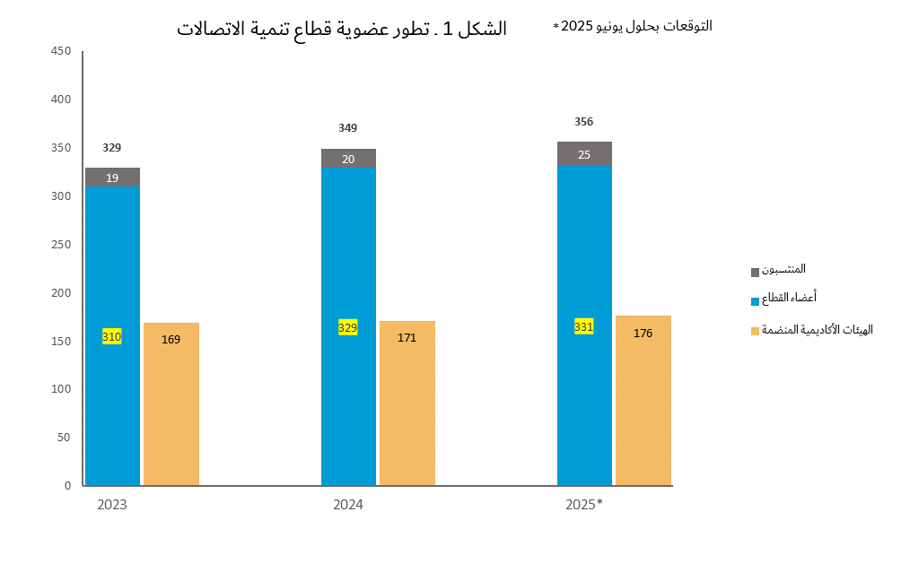

## 1.2 أعضاء قطاع تنمية الاتصالات بالاتحاد والمنتسبون إليه

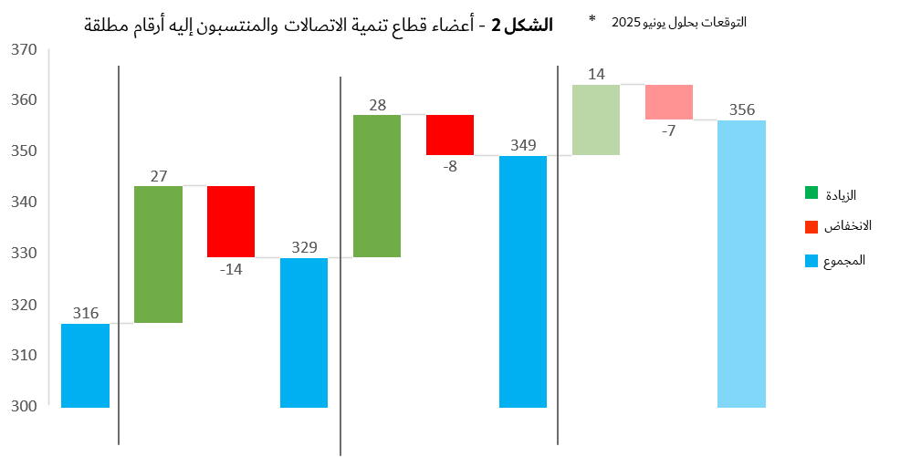

*2025

2022

2023

2024

ويبين **الشكل 2** بالتفصيل النمو الثابت لأعضاء قطاع تنمية الاتصالات والمنتسبين إليه منذ عام 2023، ما يجسد اكتساب وفقدان أعضاء القطاع والمنتسبين إليه. وبحلول ديسمبر 2024، اجتذب قطاع تنمية الاتصالات ما مجموعه **ثمانية وعشرين عضواً جديداً**. وفي عام 2024، بلغ إجمالي عدد أعضاء قطاع تنمية الاتصالات والمنتسبين إليه أعلى مستوى له في السنوات العشر الماضية. وسجل القطاع أعلى **تغير إيجابي في صافي الدخل** على مستوى الاتحاد في عام 2024 حيث بلغ صافي مكاسب الدخل **300 111 فرنك سويسري**. وعلاوةً على ذلك، تم في عام 2024 **تخفيض** مجموع حالات الانسحاب والاستبعاد **إلى ثمانية أعضاء** بالمقارنة مع **أربعة عشر عضواً** في عام 2023.

وكانت أوروبا منطقة مكتب تنمية الاتصالات التي لديها أكبر عدد من الأعضاء الجدد في قطاع تنمية الاتصالات حيث سجلت تسعة أعضاء جدد في عام 2024، تليها منطقة آسيا والمحيط الهادئ بستة أعضاء جدد، ومنطقة إفريقيا بخمسة أعضاء جدد، ومنطقة الدول العربية بأربعة أعضاء جدد، ومنطقة الأمريكتين بثلاثة أعضاء جدد، مع انضمام عضو واحد كمنظمة إقليمية أو دولية REGINTORG)).

**ويبين الشكل 2 أيضاً الأرقام المتوقعة مع اكتساب وفقدان الأعضاء بحلول يونيو 2025 استناداً إلى الحسابات التي يتعين تفعيلها. وبحلول يونيو 2025، يتوقع أن يضم قطاع تنمية الاتصالات** أربعة عشر **عضواً جديداً. وفي عام 2025، من المتوقع أن تدخل** سبعة انسحابات **حيز النفاذ بحلول يونيو 2025 بسبب عمليات الدمج أو مراجعة استراتيجية العمل أو لأسباب غير معلنة.**

ويُعزى النمو المستدام لعضوية قطاع تنمية الاتصالات إلى تعزيز جهود التواصل من خلال عدة مسارات من الإجراءات من قبيل: دعوة ضيوف/مراقبين إلى حضور الأحداث المخصصة لأعضاء قطاع تنمية الاتصالات فقط؛ جهود بناء القدرات الداخلية مع موظفي مكتب تنمية الاتصالات بشأن تعريف أصحاب المصلحة الخارجيين بمزايا عضوية قطاع تنمية الاتصالات؛ البعثات الترويجية إلى الأحداث الخارجية العالمية؛ الاستفادة من عرض قيمة الشراكة للاستفادة من مزايا العضوية والشراكة ضمن حزمة واحدة‎.

وأخيراً، مكّن الاستخدام المكثف للأدوات القائمة على البيانات ولوحات المعلومات من اتخاذ إجراءات موجَّهة نحو حسابات الأعضاء المعرضة للخطر، وأدت إعادة التواصل معها إلى زيادة الاحتفاظ بالأعضاء ونمو صافي العضوية.

**ويمكن الاطلاع في الوثيقة** [**TDAG-25/INF/1**](https://www.itu.int/md/D22-TDAG32-INF-0001/) **على قوائم حركة العضوية في عام 2024 (الأعضاء الجدد وفقدان الأعضاء) والتوقعات بحلول يونيو 2025.**

## 2.2 طلبات الإعفاء من الرسوم

واصل مكتب تنمية الاتصالات استعراض طلبات الإعفاء من الرسوم وفقاً للرقم 476 من الاتفاقية ووفقاً لمعايير مجلس الاتحاد التي يمكن الاطلاع عليها [هنا](https://www.itu.int/hub/membership/our-members/exempted-entities/exemption-criteria/). ووافق مجلس الاتحاد في دورته التي عُقدت في يونيو 2024 على انضمام **أربع** منظمات إلى قطاع تنمية الاتصالات كأعضاء معفيين، وهي:

- المعهد الإفريقي لمراكز الابتكار التكنولوجي (Afrilabs)

- الائتلاف البيئي بشأن المعايير (ECOS)

- مركز الفكر الدولي للبلدان النامية المحاطة باليابسة (ITTLLDC)

- رابطة منظمات مهنيي تكنولوجيا المعلومات والاتصالات ROPTIC)) التابعة للاتحاد الاقتصادي والنقدي لغرب إفريقيا (UEMOA)

## 3.2 كيانات بانتظار الحصول على الموافقة - أعضاء قطاع تنمية الاتصالات والمنتسبون إليه

بحلول مارس 2025، كان **ثلاثة عشر كياناً** بانتظار **الحصول على الموافقة** من إداراتها المعنية. ونود أن نشكر إدارات كيانات القطاع الخاص التي ندرك أنها تولي الاهتمام الواجب وتستعرض طلبات العضوية في قطاع تنمية الاتصالات.

|  |  |  |
| --- | --- | --- |
| الحساب | البلد | نوع العضوية |
| TELECOMUNICACIONES GRAN CARIBE, S.A. | فنـزويلا | عضو قطاع |
| Motion Technology | العراق | منتسب مشارك في أعمال لجنة الدراسات 2 لقطاع تنمية الاتصالات |
| RenaCorp Technologies (PTY) Ltd | جنوب إفريقيا | عضو قطاع |
| منظمة الشباب من أجل عالم المستقبل (OJMA) | جمهورية الكونغو الديمقراطية | منتسب مشارك في أعمال لجنة الدراسات 2 لقطاع تنمية الاتصالات |
| Windup Software, LLC | أوزبكستان | منتسب مشارك في أعمال لجنة الدراسات 2 لقطاع تنمية الاتصالات |
| UNACU Professional Organisation Limited | أوغندا | عضو قطاع |
| Accenture S.p.A | إيطاليا | عضو قطاع |
| IAIDL LLC | الولايات المتحدة | منتسب مشارك في أعمال لجنة الدراسات 1 لقطاع تنمية الاتصالات |
| Yemen Mobile | اليمن | عضو قطاع |
| VeryPay | أوغندا | عضو قطاع |
| هيئة الاتصالات في فيجي | فيجي | منتسب مشارك في أعمال لجنة الدراسات 2 لقطاع تنمية الاتصالات |
| Beteseb Enterprises | إثيوبيا | منتسب إلى قطاع تنمية الاتصالات |
| Cyberlite Books Pte. Ltd | سنغافورة | عضو قطاع |

## 4.2 عضوية الهيئات الأكاديمية[3]

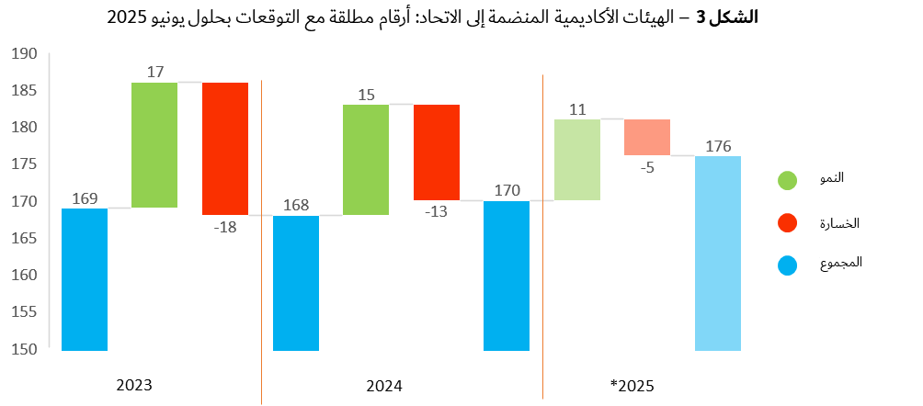

يوضح **الشكل 3** بالتفصيل اكتساب وفقدان الأعضاء من الهيئات الأكاديمية في عام 2024 وبحلول يونيو 2025. وشهد عام 2024 اكتساب خمسة عشر عضواً جديداً وفقدان ثلاثة عشر عضواً من الهيئات الأكاديمية، مع تغير إيجابي في صافي الدخل بلغ 975 3 فرنكاً سويسرياً.

ويمكن للهيئات الأكاديمية المشاركة في عمل القطاعات الثلاثة برسم واحد، حيث يمكنها المساهمة في أعمال لجان الدراسات التابعة لجميع القطاعات. وقد أبلغ البعض منها عن صعوبة الحفاظ على العضوية لفترة طويلة بسبب قيود الميزانية.

وتُبذل باستمرار جهود مكثفة للتواصل، بوسائل منها تنظيم زيارات وجلسات إعلامية مع الهيئات الأكاديمية المحتملة عضويتها والدول الأعضاء في الاتحاد المهتمة بتعزيز ودعم عضوية الهيئات الأكاديمية. ويمكن الاطلاع في الوثيقة [TDAG-25/INF/2](https://www.itu.int/md/D22-TDAG32-INF-0002/) على تفاصيل أوفى بشأن فرص التكرار والمشاركة الحالية للهيئات الأكاديمية المنضمة إلى الاتحاد من الأعضاء وغير الأعضاء.

# 3 المشاركة والاحتفاظ والاعتراف والتواصل

- نفذ مكتب تنمية الاتصالات عدة إجراءات ترمي إلى تعزيز **جهود التواصل والمشاركة** من خلال الحملات الترويجية باستخدام أدوات التواصل الاجتماعي والتواصل المستهدف مع الجماهير المحتملة في المعارض التكنولوجية العالمية. ‏وركز المكتب أيضاً على تحويل المنصات القائمة ضمن حافظة منتجات وخدمات قطاع تنمية الاتصالات إلى قنوات فعالة للتواصل مع الأعضاء. وعُقد عدد متزايد من الجلسات الإعلامية بين خبراء متخصصين وأعضاء قطاع تنمية الاتصالات (حضورياً وافتراضياً) طوال عام 2024، ما أدى إلى زيادة الوعي بمجالات المشاركة.

- واصل **الفريق الاستشاري للصناعة المعني بقضايا التنمية وكبار مسؤولي التنظيم في القطاع الخاص IAGDI‑CRO))** إشراك عدد متزايد من أعضاء قطاع تنمية الاتصالات. ونُظم على وجه الخصوص اجتماعان في عام 2024:

o مشاورة الربيع الافتراضية للفريق IAGDI-CRO التي شجعت على زيادة عدد المساهمات من أعضاء قطاع تنمية الاتصالات في عملية التشاور بشأن المبادئ التوجيهية لأفضل الممارسات الصادرة عن الندوة العالمية لمنظمي الاتصالات (GSR-24)، وجمعت رؤى بشأن تحديد مواضيع الاجتماع الرئيسي للفريق IAGDI‑CRO خلال الندوة GSR-24. ويمكن الاطلاع على تقرير الرئيس [هنا](https://www.itu.int/itu-d/sites/membership/wp-content/uploads/sites/50/2024/06/20240606Chairmans-Report-IAGDI-CRO-2024_FINAL.pdf).

o اجتماع الفريق IAGDI-CRO خلال الندوة العالمية لمنظمي الاتصالات (GSR-24) في كمبالا، أوغندا. وقد تجلى اهتمام أعضاء قطاع تنمية الاتصالات والتزامهم من خلال مساهماتهم ومشاركة عدد قياسي منهم. ويمكن الاطلاع على [البيان الختامي](https://www.itu.int/itu-d/sites/membership/wp-content/uploads/sites/50/2024/07/IAGDICRO-2024-Outcome-Statement_2-July_2024.pdf) وتقرير الرئيس [هنا](https://www.itu.int/itu-d/sites/membership/wp-content/uploads/sites/50/2024/07/Chairman-Report_IAGDI-CRO.pdf). وسيعقد الاجتماع المقبل للفريق IAGDI-CRO في **2 سبتمبر 2025** في الرياض، المملكة العربية السعودية، خلال الندوة العالمية لمنظمي الاتصالات لعام 2025 (GSR-25).

- بالإضافة إلى ذلك، نظم الفريق **IAGDI-CRO** للمرة الأولى **محادثتين تكنولوجيتين في فبراير 2025**، تتماشى كل منهما مع **مواضيع لجنتي الدراسات 1 و2 لقطاع تنمية الاتصالات**، على التوالي. وشجعت هاتان المحادثتان على تعزيز التعاون بين أعضاء قطاع تنمية الاتصالات وفريق إدارة لجنتي دراسات قطاع تنمية الاتصالات وأعضاء قطاع تنمية الاتصالات، وألهمتا مناقشة الأفكار التطلعية بشأن أحدث الاتجاهات والتكنولوجيات الرقمية التي من شأنها أن تحدد معالم عمل قطاع تنمية الاتصالات في المستقبل، بما يشمل وضع مسائل جديدة للجنتي الدراسات من أجل اعتمادها في المؤتمر العالمي لتنمية الاتصالات لعام 2025 (WTDC-25).

o وعُرض تقرير كلٍّ من **المحادثة التكنولوجية بشأن البيئة التمكينية للتوصيلية الهادفة** و**المحادثة التكنولوجية بشأن التحول الرقمي** على فريق العمل التابع للفريق الاستشاري لتنمية الاتصالات والمعني بمستقبل لجان الدراسات (TDAG-WG-future SG Questions)، وأُخذ علم بالتقريرين مع التقدير. ويمكن الاطلاع على تقرير كلٍّ من المحادثتين التكنولوجيتين [هنا](https://www.itu.int/en/ITU-D/MembersPartners/Pages/tech-talks.aspx).

- واصل مكتب تنمية الاتصالات الاعتراف بأعضاء قطاع تنمية الاتصالات من خلال عقد **جلسة خاصة خلال اجتماع الفريق الاستشاري لتنمية الاتصالات لعام 2024** عرفاناً واحتفاءً بالمساهمات الكبيرة لأعضاء قطاع تنمية الاتصالات وشركائه في أعمال القطاع. وبالإضافة إلى ذلك، يواصل مكتب تنمية الاتصالات الترويج **للأعضاء الجدد** على وسائل التواصل الاجتماعي، بطرق منها **الإفادات** الفيديوية كوسيلة للاعتراف بأعضاء القطاع الحاليين وجذب أعضاء محتملين جدد.

- في عام 2024، واصل مكتب تنمية الاتصالات تنظيم **جلسات إعلامية افتراضية** و**زيارات لمقر الاتحاد** مع العديد من أعضاء قطاع تنمية الاتصالات والمنتسبين إليه والهيئات الأكاديمية المنضمة إليه والأعضاء المحتملين، للتعريف بمزايا العضوية وفرص المشاركة في أعمال قطاع تنمية الاتصالات.

- علاوةً على ذلك، وتماشياً مع استراتيجية تعبئة الموارد التي أقرها المجلس في دورته لعام 2024 (الوثيقة [C24/70](https://www.itu.int/md/S24-CL-C-0070/en))، وافق فريق العمل التابع للمجلس والمعني بالموارد المالية والبشرية (CWG-FHR)، في اجتماعه العشرين (19-17 فبراير 2025)، على بيان الاتصال [CWG-FHR-20/20(Rev.1)](https://www.itu.int/md/S25-CWGFHR20-C-0020/en)، الذي أرسل إلى كل فريق من الأفرقة الاستشارية للقطاعات، والذي يدعو القطاعات إلى التشاور مع الأعضاء داخل كل قطاع بشأن سبل تعزيز مشاركة أعضاء القطاع وإيرادات العضوية، وتقديم تقرير عن النتائج التي يتوصلون إليها إلى الفريق CWG-FHR في سبتمبر 2025. ويرد بيان الاتصال في **الملحق 1** بهذه الوثيقة.

# 4 التنسيق الداخلي وتحسين العمليات في عام 2024

يواصل مكتب تنمية الاتصالات التنسيق داخلياً مع القطاعين الآخرين والأمانة العامة (دائرة التخطيط الاستراتيجي وشؤون الأعضاء (SPM)) من أجل تعزيز فعالية العمليات وتحسين تجربة الأعضاء من خلال:

- زيادة الجهود الرامية إلى توفير تجربة أكثر فعالية لدمج الأعضاء الجدد وإشراك أفرقة الخبراء لضمان التفاعل مع منتجات قطاع تنمية الاتصالات وخدماته.

- تجديد الموقع الإلكتروني للأعضاء بمحتوى محدَّث، وعرض أوضح للمزايا، وعمليات مبسطة لتقديم الطلبات من أجل تشجيع المهتمين على الانضمام إلى العضوية.

- التنسيق مع القطاعين الآخرين والأمانة العامة بشأن سبل تعزيز مشاركة أعضاء القطاع وإيرادات عضوية القطاع، بما يتماشى مع استراتيجية تعبئة الموارد التي أقرها المجلس في دورته لعام 2024.

# 5 الاستنتاجات

يلتزم مكتب تنمية الاتصالات بما يلي:

 أ ) مواصلة تعزيز المشاركة الهادفة لأعضاء قطاع تنمية الاتصالات في تنفيذ خطة عمل كيغالي من خلال الجلسات الإعلامية والبعثات الرسمية وجلسات المحادثات التكنولوجية ومن خلال إظهار القيمة وإقامة شراكات لتوفير الموارد اللازمة للمشاريع والمبادرات المؤثرة.

ب) تشجيع زيادة انخراط ومشاركة الأعضاء غير النشطين في منتجات قطاع تنمية الاتصالات وخدماته، بما في ذلك الأحداث والمنصات من قبيل لجنتي دراسات قطاع تنمية الاتصالات، والندوة العالمية لمنظمي الاتصالات GSR))، وأكاديمية الاتحاد، ومنتديات التنمية الإقليمية (RDF)، والاجتماعات الإقليمية التحضيرية (RPM)، والمؤتمر العالمي لتنمية الاتصالات لعام 2025 (WTDC-25).

ج) جمع الأفكار والتعليقات من أعضاء قطاع تنمية الاتصالات بشأن تحسين الأدوات والعمليات والخدمات الأخرى.

# 6 دعوة إلى تقديم الدعم

يُدعى أعضاء قطاع تنمية الاتصالات إلى المشاركة في أعمال قطاع تنمية الاتصالات والترويج لمزايا الانضمام إليها، والدعوة إلى مشاركة وانخراط القطاعين العام والخاص ودوائر الصناعة والجامعات في المؤتمر WTDC-25. ويشجَّعون أيضاً على إيلاء الطلبات الجديدة العناية على النحو الواجب وفي الوقت المناسب حتى تظل الكيانات المتقدمة بطلب العضوية متحمسة لإكمال عملية الانضمام من أجل تحقيق التحول الرقمي معاً عبر مختلف منصات قطاع تنمية الاتصالات.

**ANNEX 1 to Document TDAG-25/8**

**Liaison statement on strengthening Sector Member engagement and revenues** -   
[CWG-FHR-20/20(Rev.1)](https://www.itu.int/md/S25-CWGFHR20-C-0020/en)

**Abstract**

This liaison statement is a request from the Council Working Group on financial and human resources (CWG-FHR) to the Sector Advisory Bodies to add an agenda item to their upcoming meetings in 2025 to consult Member States and Sector Members (including Associates and Academia) on ways to strengthen Sector Membership engagement and revenues, in line with the resource mobilization strategy endorsed by Council 2024. These inputs from the Sector Advisory Groups would help inform potential recommendations for the Council.

**Keywords**

Sector Membership, rights and benefits, revenues

**For action to:** RAG, TSAG, TDAG, ISCG

**Strengthening Sector Member engagement and revenues**

The Plenipotentiary Conference instructed the Secretary-General in Decision 5 (Rev. Bucharest, 2022) to develop an ITU-wide resource mobilization strategy to address the need for additional funding to meet organizational priorities and present it to the ITU Council for review and guidance on its implementation. Following a series of consultations through the CWG FHR, the Secretary-General presented a draft strategy to Council 2024 (Doc. [C24/70](https://www.itu.int/md/S24-CL-C-0070/en)). This strategy was endorsed.

The resource mobilization strategy has three main pillars, including strengthening member engagement and revenues, leveraging events, products, and services, and increasing voluntary contributions. To strengthen Sector Membership engagement and revenues, the strategy calls for a review of Sector Membership rights and benefits in consultation with the Sector Advisory Groups. This includes considering benefits that would encourage existing Sector Members to have memberships across multiple Sectors and Associates to upgrade to full Sector membership. It also includes reviewing and modernizing key member services like Study Groups.

In line with the strategy endorsed by the Council, the CWG-FHR invites the Sector Advisory Groups to add an agenda item to their upcoming meetings in 2025 to consult Member States and Sector Members (including Associates and Academia) on ways to strengthen Sector Membership engagement and revenues and to report their findings back to the CWG-FHR by the end of 2025.

ــــــــــــــــــــــــــــــــــــــــــــــــــــــــــــــــــــــــــــــــــــــــــــــــ

1. يُرجى الرجوع إلى القرار 169 (غوادالاخارا، 2010) لمؤتمر المندوبين المفوضين (PP-10)، الذي أُنشئت بموجبه فئة الهيئات الأكاديمية كفئة جديدة للمشاركة في أعمال الاتحاد.
2. القرار 71 (المراجَع في كيغالي، 2022)، "تعزيز التعاون بين الدول الأعضاء وأعضاء قطاع تنمية الاتصالات للاتحاد الدولي للاتصالات والمنتسبين إليه والهيئات الأكاديمية المنضمة إليه وتطوُّر دور القطاع الخاص في قطاع تنمية الاتصالات بالاتحاد".
3. تشارك الهيئات الأكاديمية في أعمال قطاعات الاتحاد الثلاثة، بما في ذلك أفرقتها الاستشارية. كما تشارك في مؤتمرات وورش عمل وأنشطة أخرى على الصعيدين العالمي والإقليمي، باستثناء مؤتمرات المندوبين المفوضين والمؤتمرات العالمية للاتصالات الراديوية والمؤتمرات العالمية للاتصالات الدولية ومجلس الاتحاد، وفقاً للنظام الداخلي للقطاعات المعنية.